
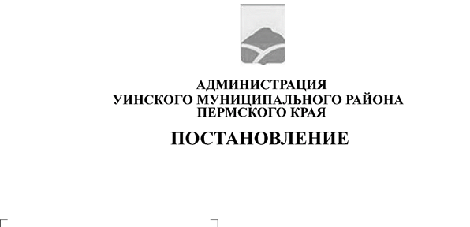
10.02.2025 259-01-01-02-21
О внесении изменений в постановление администрации Уинского муниципального округа от 23.09.2024 № 259-01-03-234 «Об утверждении Положения о
назначении и выплате ежемесячной
стипендии студентам, обучающимся
в организациях, осуществляющих образовательную деятельность, и
заключившим договор о целевом обучении с администрацией Уинского муниципального округа»
В соответствии с Федеральным законом от 06.11.2003 № 131-ФЗ «Об общих принципах организации местного самоуправления в Российской Федерации», руководствуясь статьями 56 и 71.1 Федерального закона от 29.12.2012 № 273-ФЗ «Об образовании в Российской Федерации», постановлением Правительства Российской Федерации от 27.04.2024 № 555 «О целевом обучении по образовательным программам среднего профессионального и высшего образования», в целях кадрового обеспечения муниципальных учреждений Уинского муниципального округа, администрация Уинского муниципального округа
ПОСТАНОВЛЯЕТ:
1. Внести в постановление администрации Уинского муниципального округа от 23.09.2024 № 259-01-03-234 «Об утверждении Положения о назначении и выплате ежемесячной стипендии студентам, обучающимся в организациях, осуществляющих образовательную деятельность, и заключившим договор о целевом обучении с администрацией Уинского муниципального округа» следующие изменения:

  - пункт 2.1 Положения о назначении и выплате ежемесячной стипендии студентам, обучающимся в организациях, осуществляющих образовательную деятельность, и заключившим договор о целевом обучении с администрацией Уинского муниципального округа, изложить в следующей редакции: «Для получения ежемесячной стипендии студент обращается с заявлением в администрацию Уинского муниципального округа по форме, согласно приложению к настоящему Положению.
К заявлению прилагаются следующие документы:
- копия договора о целевом обучении;
- справка, подтверждающая факт обучения студента, отсутствие академической задолженности и содержащая сведения о среднем балле (предоставляется студентом 2 раза в год не позднее 30 дней с момента прохождения промежуточной аттестации, за исключением студентов первого года обучения (1 курса, 1 семестра);
- копия паспорта;
- копия ИНН, СНИЛС;
- реквизиты для перечисления стипендии;
- согласие на обработку персональных данных.
Заявление и копии вышеуказанных документов подаются с предъявлением оригиналов документов, которые после сверки возвращаются студенту. Заявление регистрируется в день поступления».
2. Настоящее постановление вступает в силу с момента размещения в сетевом издании - официальном сайте администрации Уинского муниципального округа Пермского края (http://uinsk.ru) и распространяется на правоотношения, возникшие с 1 января 2025 года.
3. Контроль за исполнением постановления возложить на заместителя главы администрации Уинского муниципального округа Пермского края Киприянову М.М.

Глава муниципального округа -
глава администрации Уинского
муниципального округа А.Н. Зелёнкин

